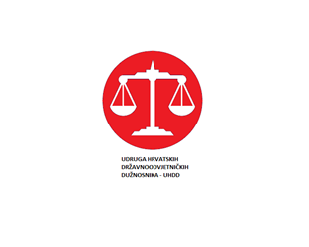
Zagreb, 19. siječnja 2024.

PRIOPĆENJE
UDRUGE HRVATSKIH DRŽAVNOODVJETNIČKIH DUŽNOSNIKA (UHDD)

Upravni odbor Udruge hrvatskih državnoodvjetničkih dužnosnika (UHDD) je sukladno najavi održao svoj peti sastanak danas (petak, 19. siječnja 2024.) i, na temelju prethodno pribavljenog izjašnjavanja članova Udruge, pozvao članove na provođenje mjera upozorenja na način da se poduzimaju zakonom propisane radnje samo u predmetima koji se sukladno zakonima i poslovnicima (državnoodvjetnički, sudski) smatraju žurnima i u predmetima u kojima bi mogla nastupiti nenadoknadiva šteta.
Vrijeme trajanja ovih mjera predviđeno je od ponedjeljka 22. siječnja 2024. do petka 2. veljače 2024., odnosno tijekom deset radnih dana jednako kao i kod sudova s obzirom da državna odvjetništva postupaju pred sudovima.
Upravni odbor pozvao je članove Udruge, ali i druge državne odvjetnike i zamjenike državnih odvjetnika, na provođenje ovih mjera imajući pritom u vidu zakonom propisane rokove kako ne bi nastupila nenadoknadiva šteta.
Ponavljamo, Udruga smatra potrebnim donošenje Zakona o plaći i materijalnim pravima pravosudnih dužnosnika, koji će osim sada ponuđenog dijela materijalnih prava, u potpunosti urediti plaće i druga materijalna prava pravosudnih dužnosnika, sukladno postignutim standardima u državama članicama Europske unije.
Udruga hrvatskih državnoodvjetničkih dužnosnika (UHDD) spremna je i nadalje nastaviti razgovore s nadležnim Ministarstvom pravosuđa i uprave radi donošenja cjelovitog Zakona o plaći i materijalnim pravima pravosudnih dužnosnika.

PREDSJEDNICA
Anita Kalajžić

